天线理论与设计：仿真作业3 黄文静-3220100831
偶极子阵列天线设计与仿真

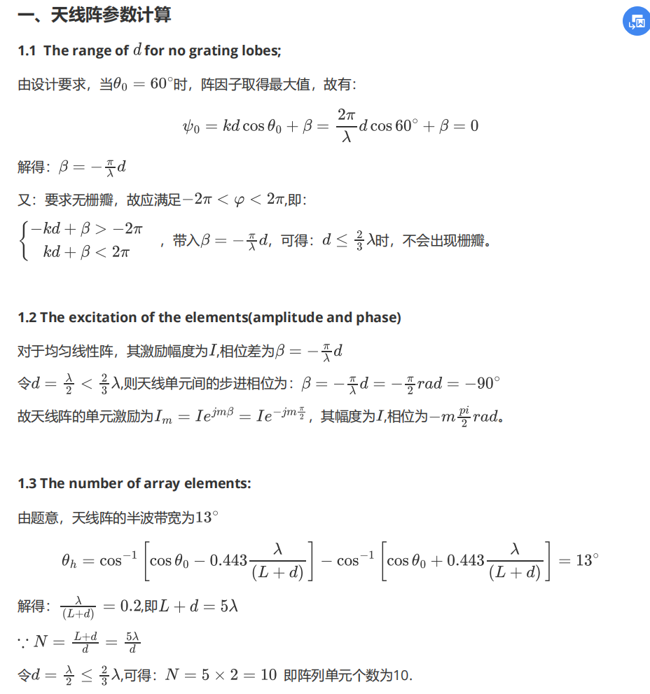

二、偶极子天线阵列仿真设计

2.1 新建设计工程
1.运行并新建工程，将工程文件另存为,如图所示：
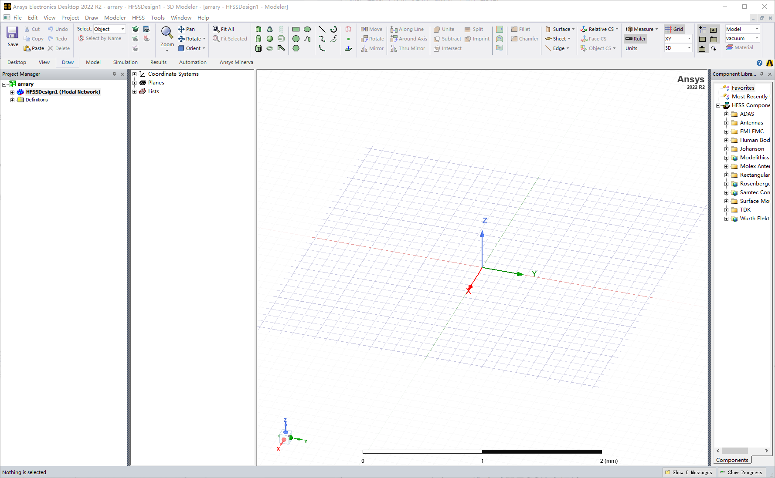
- 设置求解类型，在主菜单栏中选择 ,在弹出窗口中选 ,单击OK，完成设置，如图：
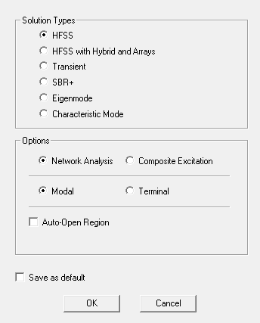

2.2 添加和定义设计变量
1.在主菜单栏中选择 ,打开涉及属性对话框，单击按钮，打开 Add property对话框，在一栏填写 ,初始值为 100mm ，依次定义变量如下图：
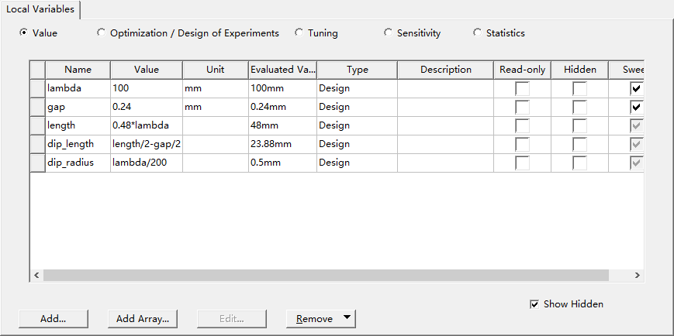

2.3 生成偶极子天线阵列
1.创建偶极子天线阵列模型，在主菜单栏中选择 或单击工具栏上的圆柱体按钮，进入创建圆柱体的状态。新建的圆柱体会添加到操作历史树的Solids节点下，默认名为Cylinder1，如图（圆柱体沿y轴放置，工作面为xz)：
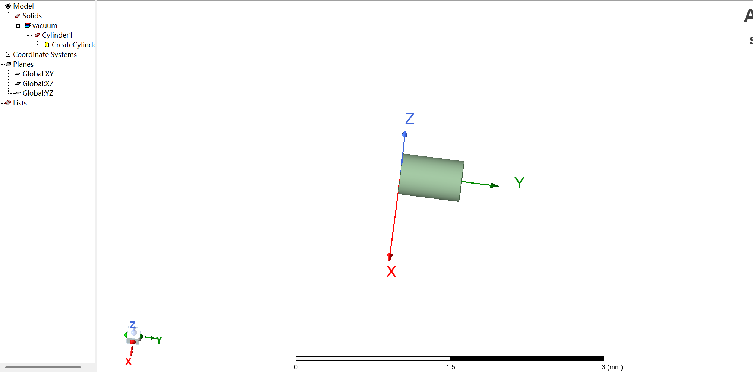

2.双击操作历史树中Solids下的Cylinder1节点，将圆柱体按如下设置：
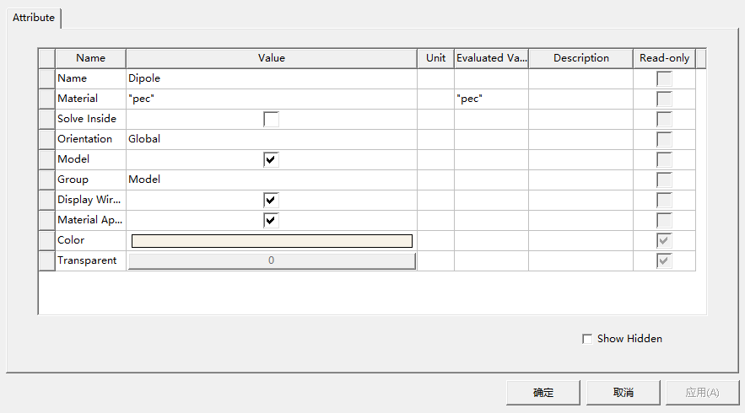
- 双击操作历史树下Dipole下的Create Cylinder节点，打开新建圆柱体属性对话框的Command选项卡，在选项卡中设置圆柱体的底面圆心坐标、半径和长度，如图：

- 生成偶极子天线的另一个臂，选中创建的圆柱体模型Dipole，然后从主菜单栏中选择Edit-Duplicate- Around Axis，执行坐标轴的复制。在打开的对话框中将Axis设置为x轴，将Angle设置为180 deg，并在 Total number数值框中输入2，单击OK，如图：
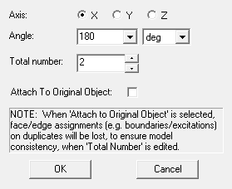
最后的效果如下：
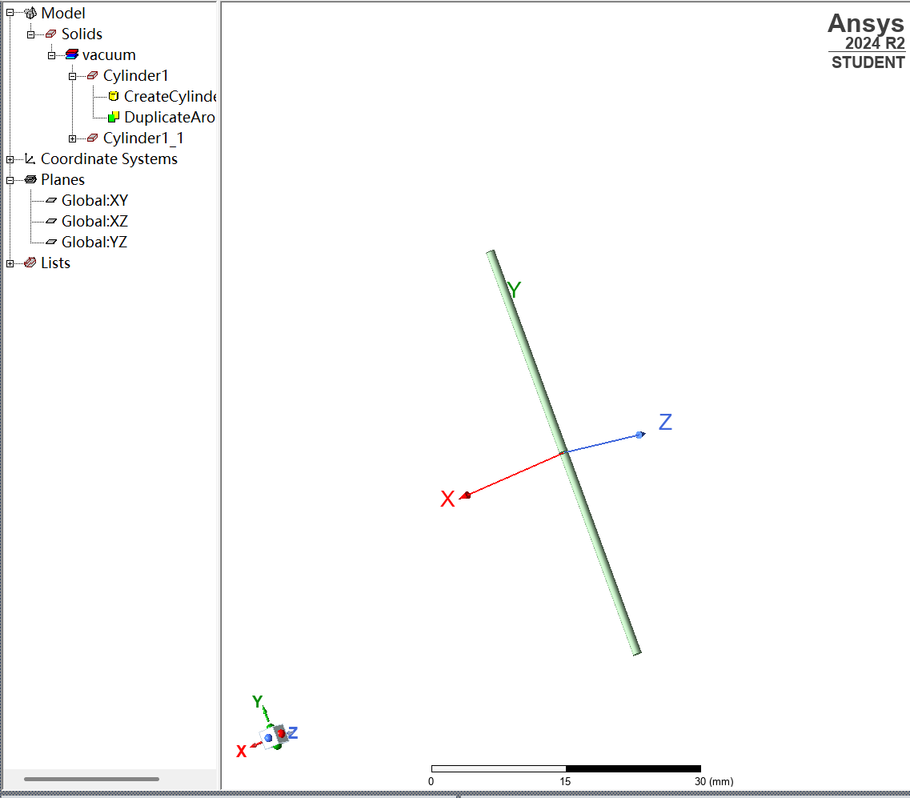

2.4 设置端口激励
为了在中心位置馈电，我们需要在偶极子中心位置创建一个平行于x面的矩形面作为激励端口平面， 并设置端口平面的激励方式为集总端口激励。矩形的顶点坐标应设置为（ -dip_radius,-gap/2,0),长度宽度 分别为2*dip_radius和gap。
1.将当前工作面设置为xy平面:
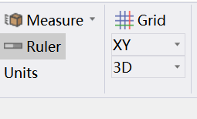
2.从主菜单栏中选择 ,新建的矩形面会添加到操作历史树的节点下，默认名称为 ,如图所示：
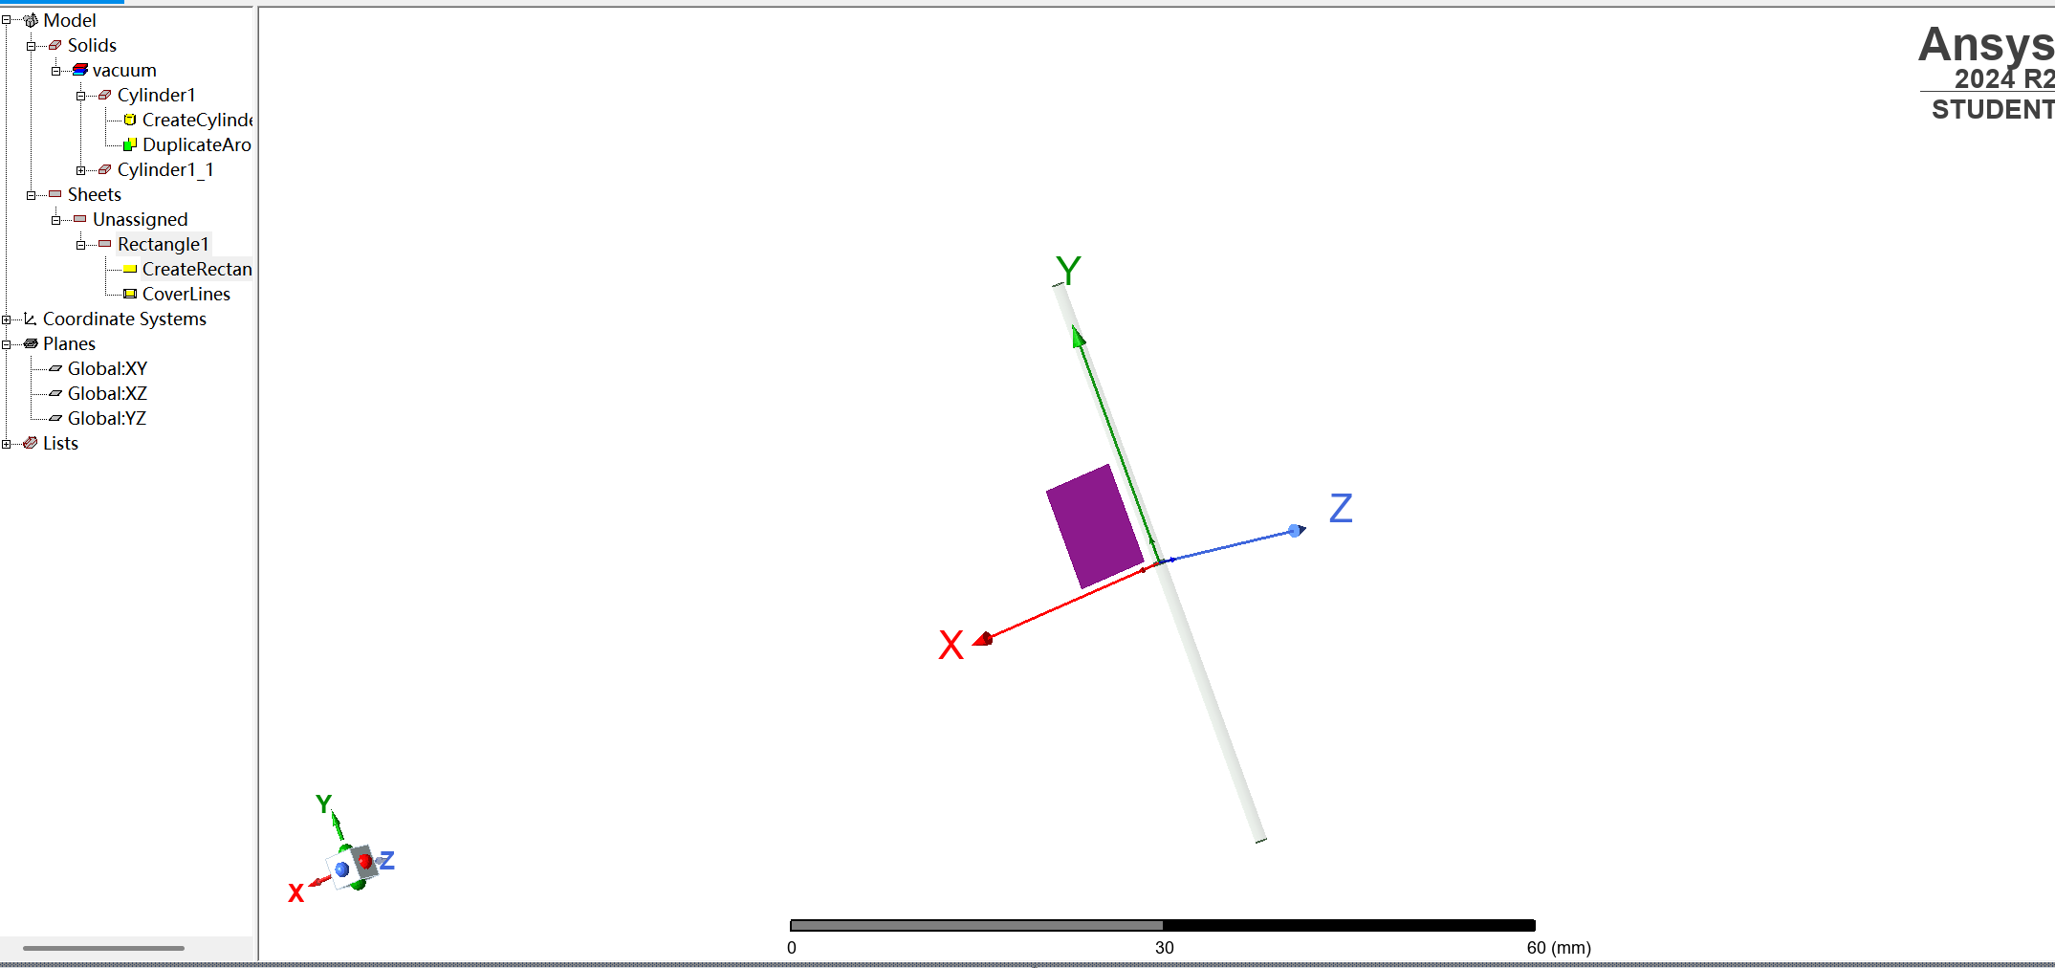
3.双击操作历史树下的节点，打开新建矩形面属性对话框，将矩形面名称设置为 Port，如图：
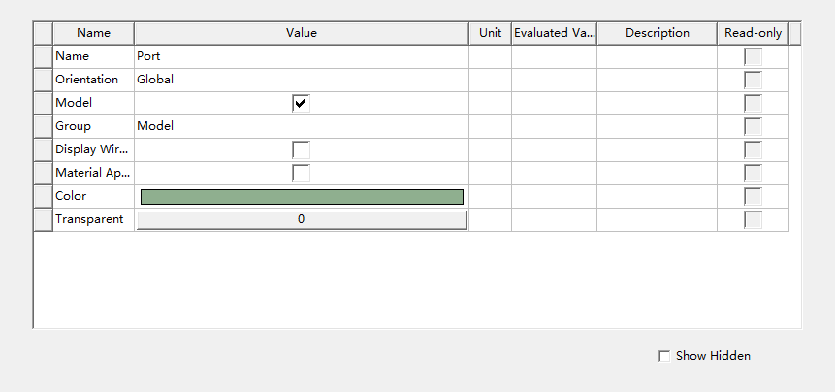
4.双击操作历史树Port下的Create Rectangle节点，打开新建矩形面属性对话框的Command选项卡，在 选项卡中设置矩形面的顶点坐标和大小如图：
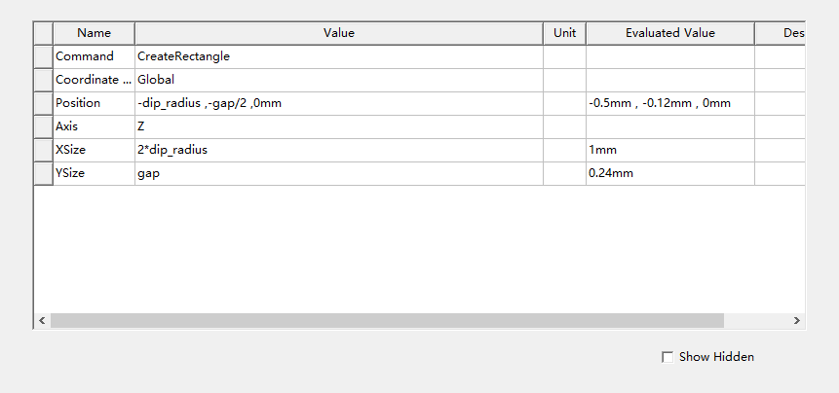

- 设置矩形面激励方式为集总端口激励，在操作历史树的节点下选中该矩形面，单击鼠标右键，在弹出的快捷菜单中选中 ,在打开的集总参数设置对话框中，将 Full port Impedance设为73.2Ω，单击下一页：
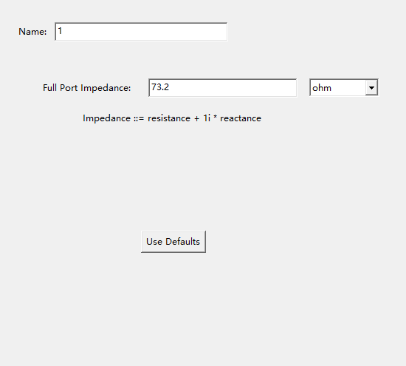
- 在Modes对话框中单击列下的，从下拉菜单中选择New Line，在模型窗口中划出一条指向y轴正方向的的端口积分线，在对话框中选择Do Not Remormalize ，单击完成，最后结果如图所示：
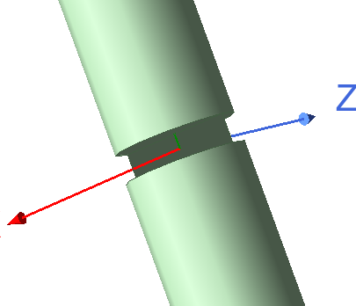

2.5 设置辐射边界条件
1.在菜单栏中选择Draw-region，并在弹出的窗口中将改为, value改为 ,单击OK：
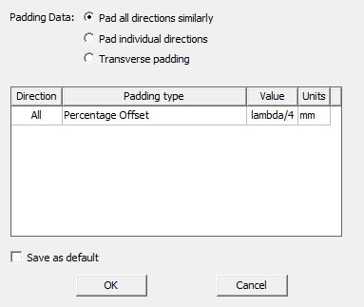
2.双击操作历史树下,打开属性对话框，将材料区域改为 ,透明度为0.8:
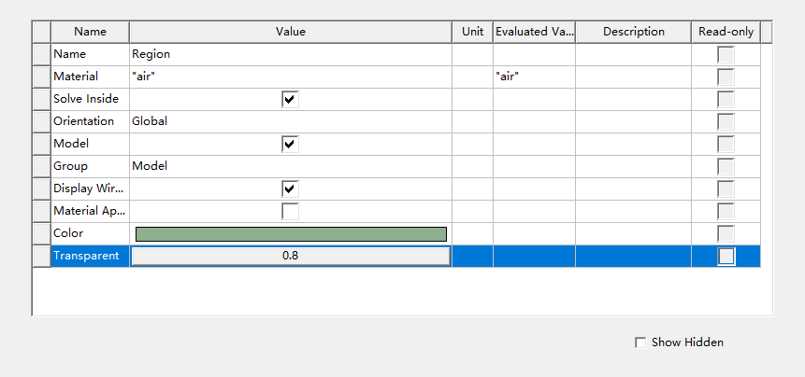
- 在操作历史树下单击Region节点，选中该区域，单击鼠标右键，在弹出的快捷菜单中选择Assign Boundary Radiation,打开辐射边界条件设置对话框，保留默认设置，从而将的表面设置为辐射边界条件，如图：
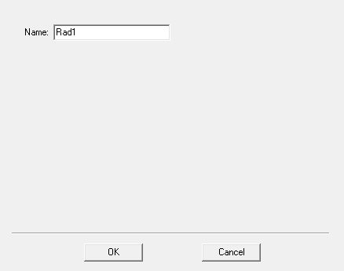

2.6 设置天线阵列
1.单击工程树下的 ,选择Antenna Array Setup - Parametric Array Setup;
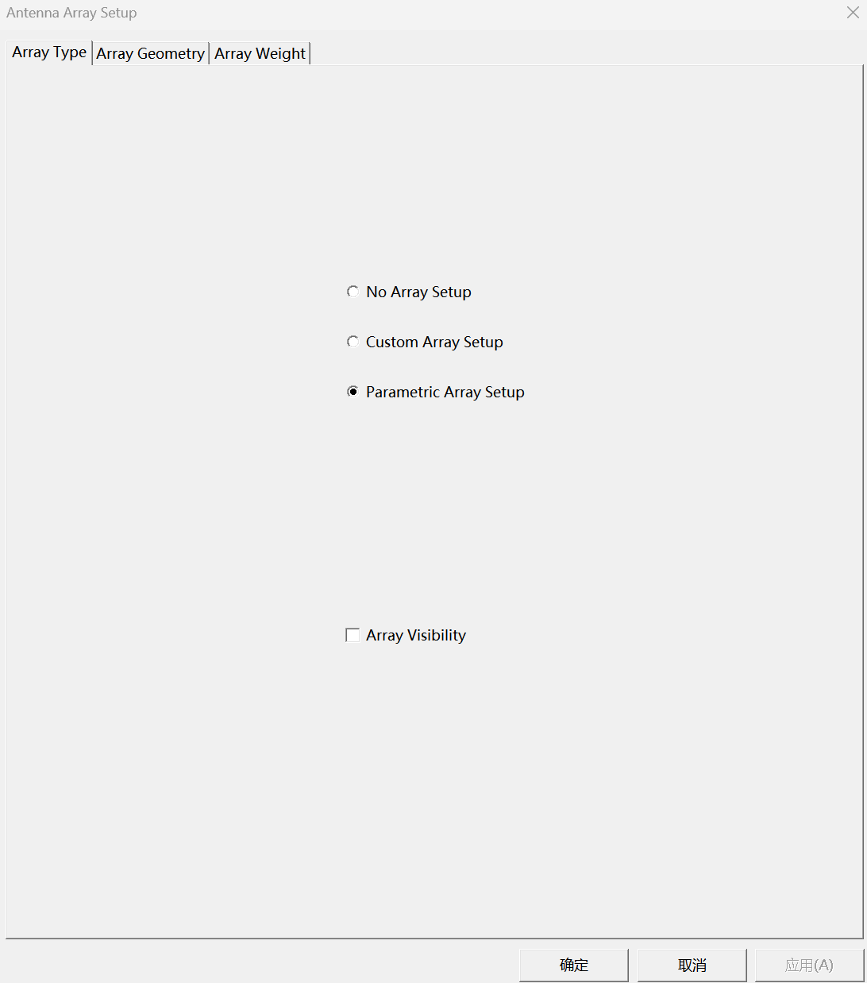
- 设置参数，将Array Geometry窗口中参数按照下图设置：
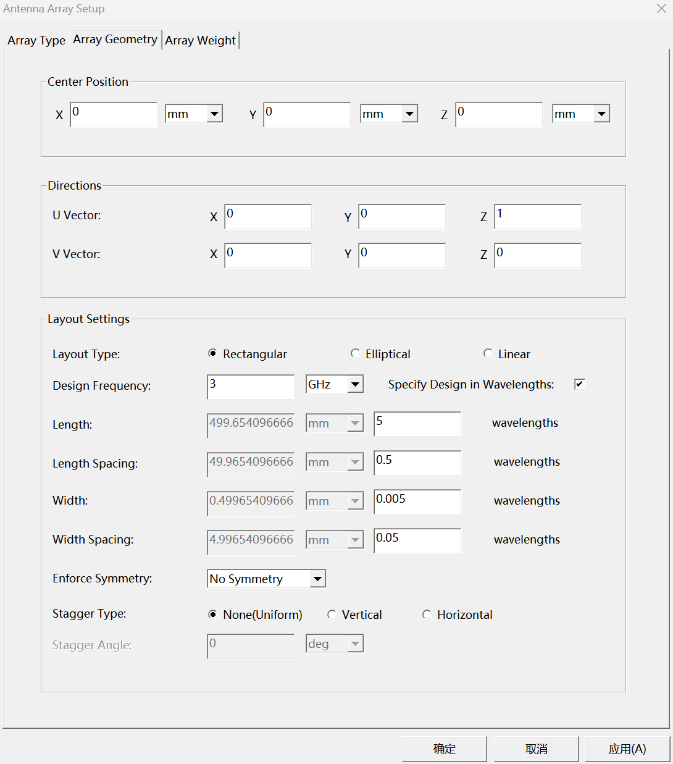
- 设置参数，将Array Weight窗口中参数按照下图设置：
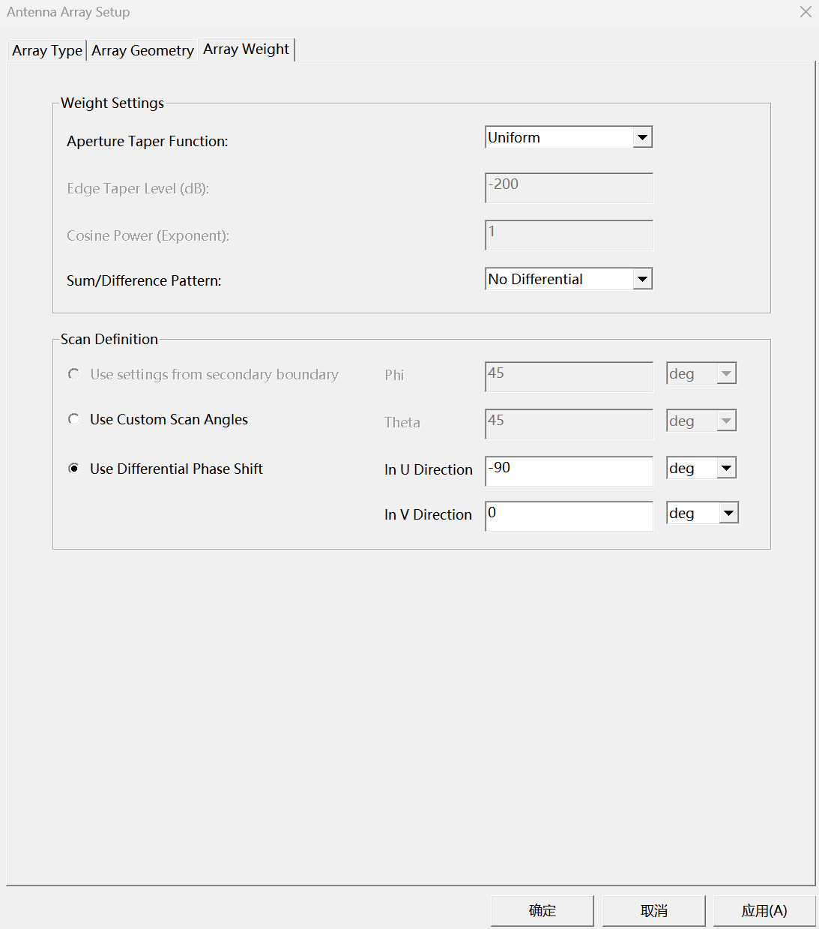

2.7 求解设置
1）求解频率和网格剖分设置，右键单击工程树下的 Analysis，在弹出的对话框中选中Add Solution Setup-Advanced，将求解频率设为 3GHz，自适应网格剖分的最大迭代次数设为 20，收敛误差 0.02，如图所示：
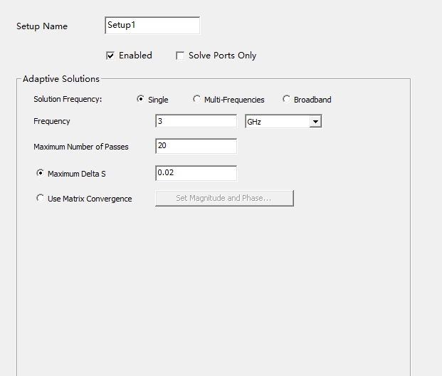
- 扫频设置，上一步完成后会自动跳出弹窗或展开工程属下的 Analysis 节点，右键单击求解设置项 Setup1，在弹出的对话框中选择 Add Frequency Sweep。设置参数如下：将扫频类型选择为快速扫频，扫频范围为2.5GHz − 3.5GHz，点数为 1000，如图所示。
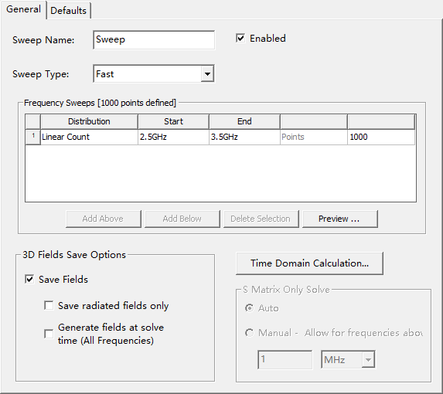

2.8 设计检查
选择主菜单中 HFSS—Validation Check，得到如下对话框，表明设计正确：
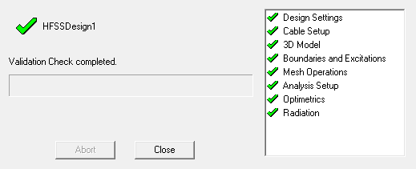

三、 HFSS天线问题的数据后处理
在得到结果之前，需要先右键单击工程树下的 Analysis—Setup1，在弹出菜单中选Analyze，运行分析。方向图数据处理过程如下：
- 定义辐射表面：右键单击工程树下的 Radiation 节点，在弹出的快捷菜单中选择 Insert Far Field-Setup—Infinite Sphere，打开 Far Radiation Sphere Setup，按图完成E_plane、H_plane、3D_Sphere设置：
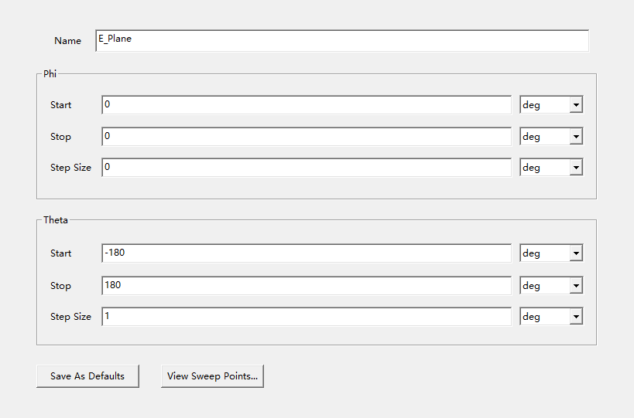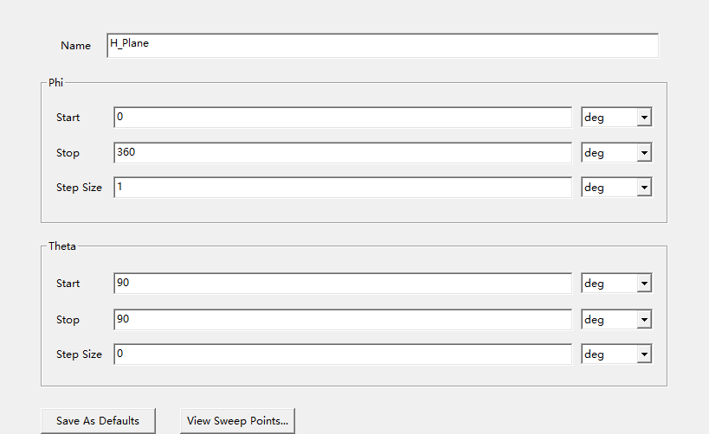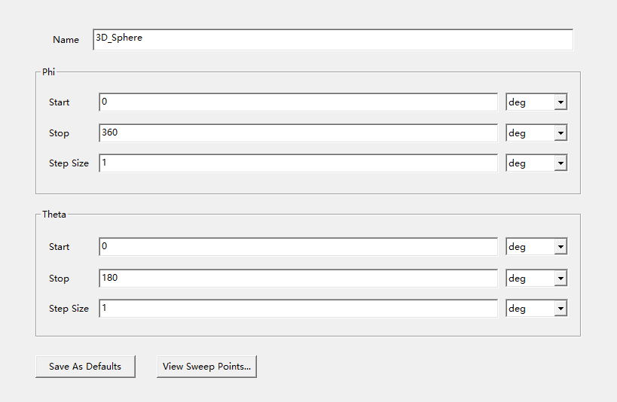
2）右键单击工程树下的 Results 节点，在弹出的菜单中选择 Create Far Fields Report—Radiation Pattern 命令，打开报告设置对话框，如图：
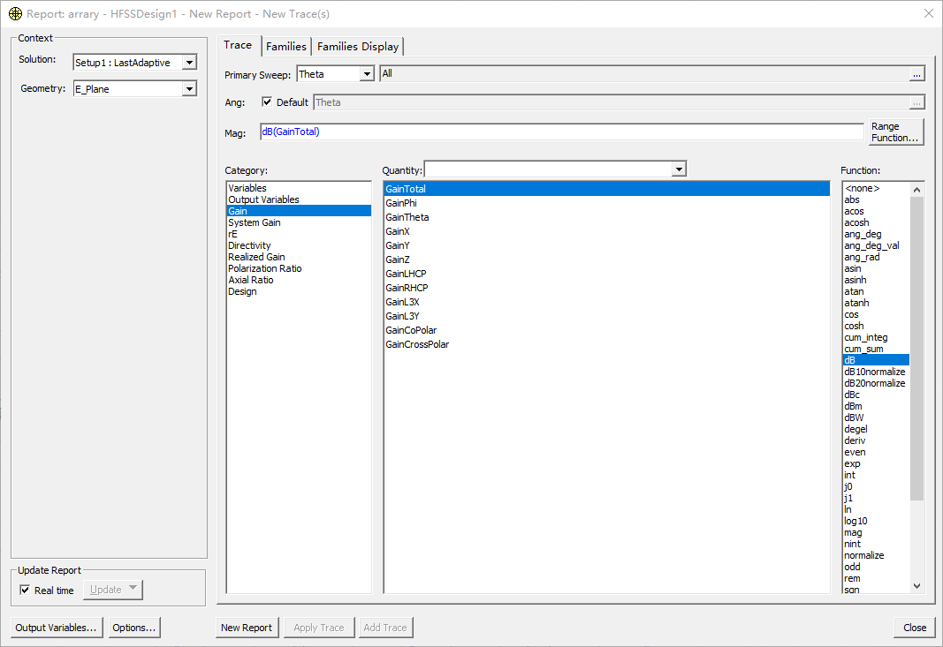
- 点击 New Report 按钮，生成极坐标系下天线的 xz 面增益方向图，如图所示：
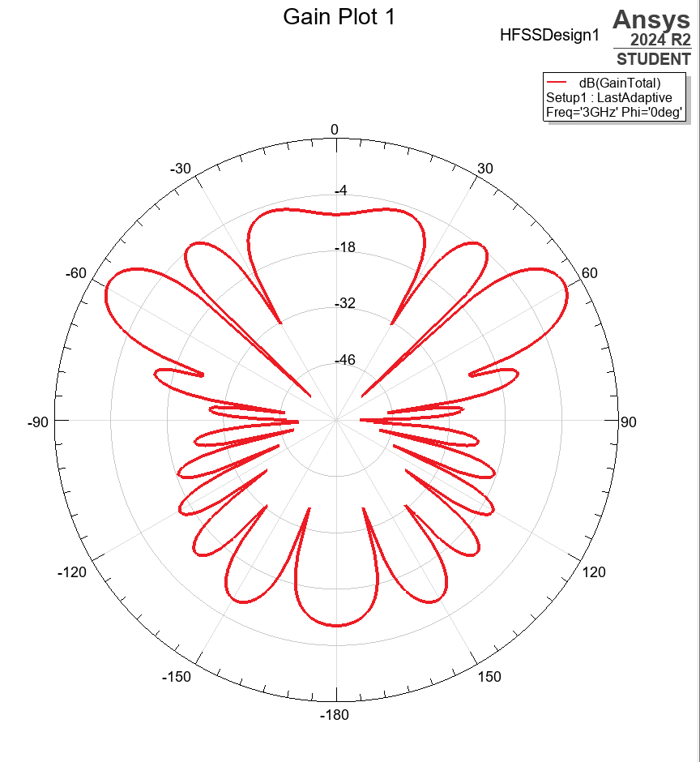
结果分析：方向图是一个典型的阵列天线方向图，中心的较窄波束是主瓣，这是天线阵列的主要辐射方向，为±60°，大小为12.09dB，和题目所给条件一致，说明仿真结果成功。主瓣的宽度和方向取决于阵列元素的数量、间距以及激励方式。主瓣两侧的较小波束是旁瓣，它们是天线阵列不希望有的辐射方向。旁瓣电平越低，阵列的方向性越好。方向图是对称的，是因为阵列元素的激励是均匀的，并且阵列是线性的。
- 右键单击工程树下的 Results 节点，在弹出的菜单中选择 Create Far Fields Report—Radiation Pattern 命令，如下图设置对话框：
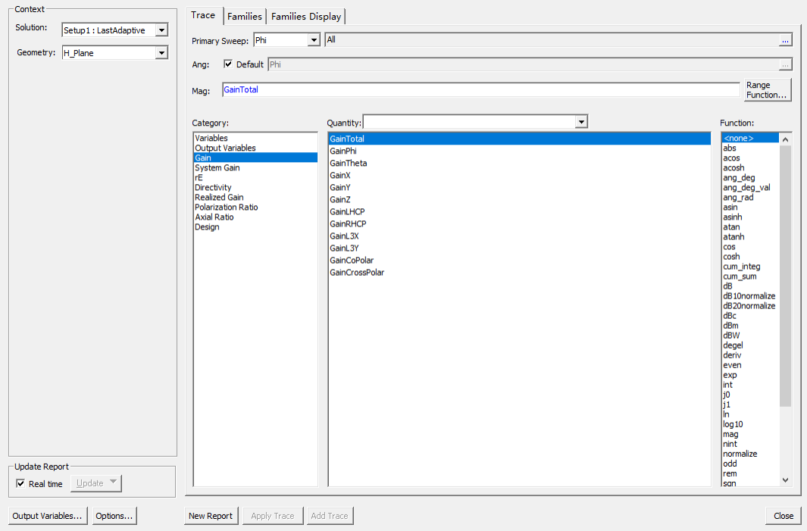
5）点击 New Report 按钮，生成极坐标系下天线的 xy 面增益方向图，如图所示：
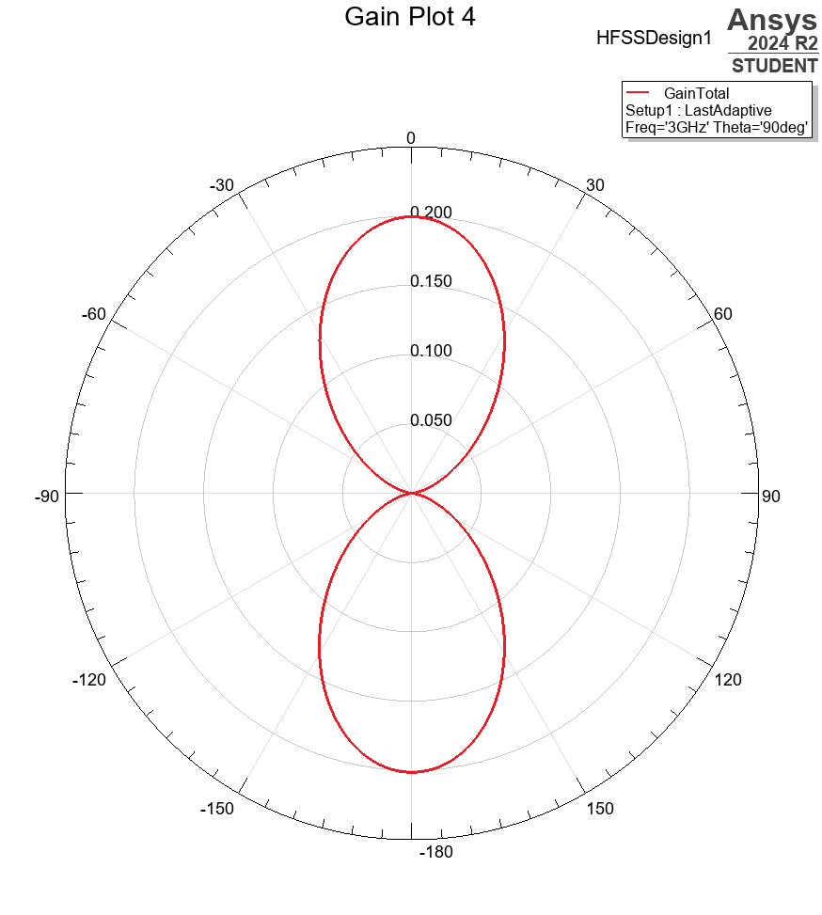
结果分析：该方向图的形状类似于一个数字“8”，两个主要的辐射瓣在0度和180度方向上对称分布。这表明天线在这两个方向上具有最大的辐射强度，大小为0.2dB左右。该方向图有良好的对称性，这是因为我们的天线设计的沿y轴分布，xz平面对称，且阵列的元素激励是均匀的，没有明显的不规则性。同时没有明显的旁瓣，这表明天线阵列的设计有效地控制了不需要的辐射方向。
6）右键单击工程树下的 Results 节点，在弹出的菜单中选择 Create Far Fields Report—3D Polar Plot 命令，如下图设置对话框：
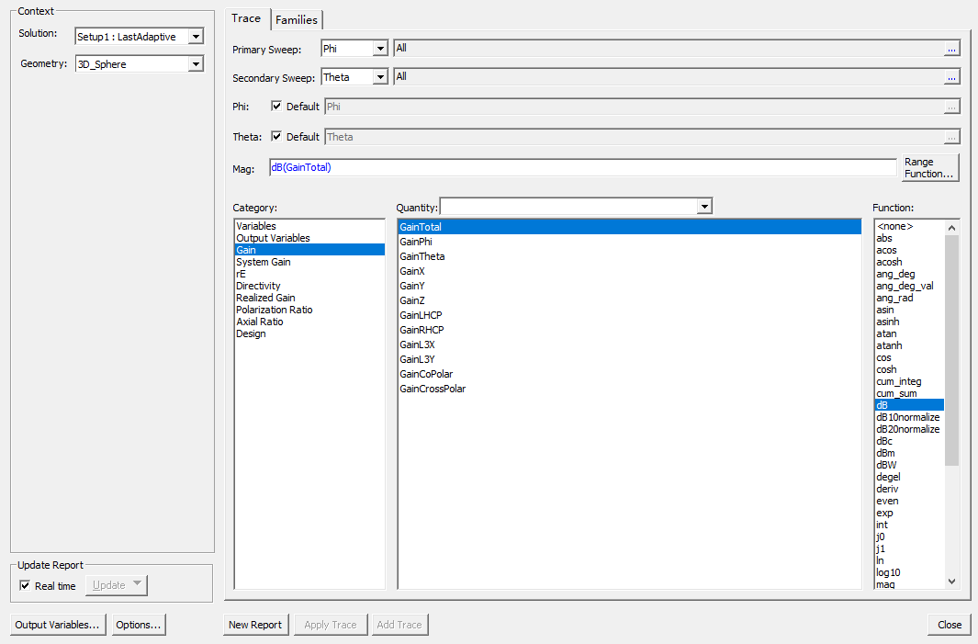
- 点击 New Report 按钮，单击 Close，生成如下结果：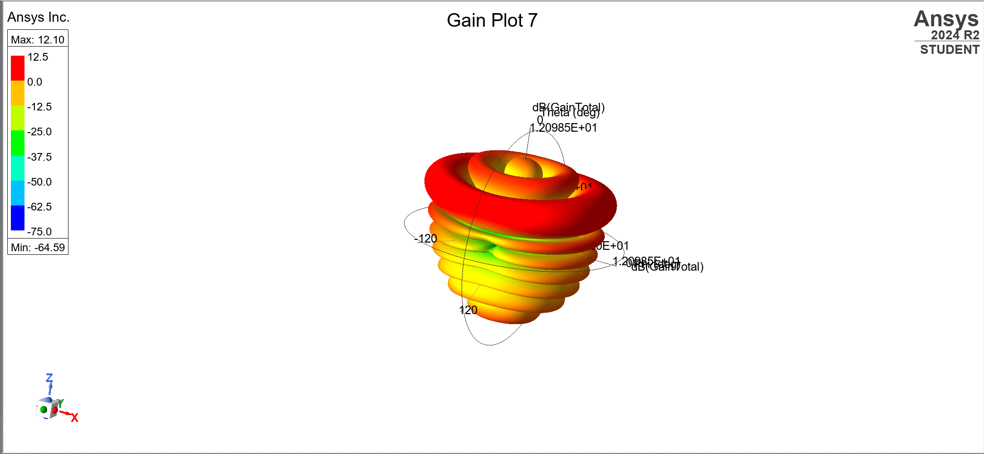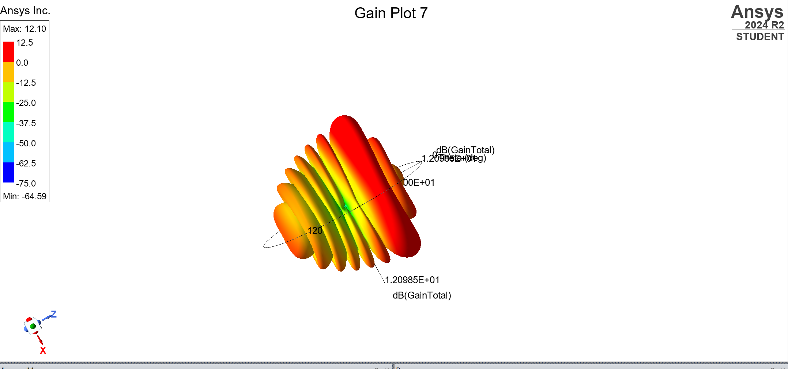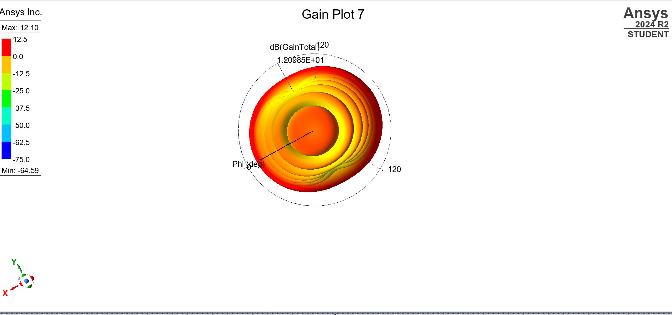

结果分析：该三维仿真结果图也也佐证了我们之前的结论，在 xz平面，天线方向性在 θ = ±60 °时取得最大，与理论相一致；在 xy 平面，天线阵列的方向图呈 8 字形，与单个偶极子天线情况类似，体现了偶极子天线的方向性。

四、心得与体会
此次仿真作业，需要对天线阵列的参数进行计算，通过这一步骤，我对天线阵列的理论知识有了更深的理解和认识；而在使用 HFSS 软件对偶极子天线阵进行仿真的过程中，由于原理的不熟悉，我也对天线阵列的仿真参数设定和不同结果的产生的原因等产生了许多疑惑，进行了思考和不断尝试，最终通过参考他人的教程和查阅相关资料，拥有了一些答案，在下面分享给大家，希望有一定帮助。
问题一：
在对圆柱体进行设定时，相关参考报告上的要求设定如下：

但其实是错的，无法达到想要结果，需要改成的设定如下图：
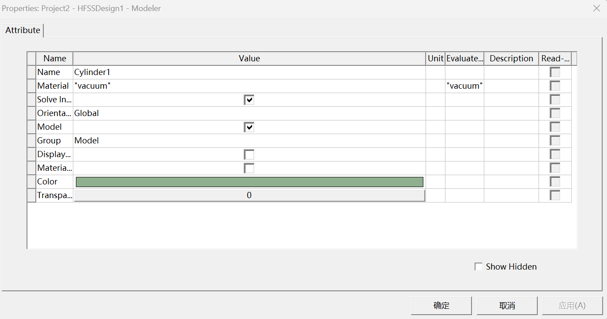
这样即可达到设定要求。

问题二：
在对方向图进行求解时，很可能出现方向图旋转180°或90°的情况，类似如下：

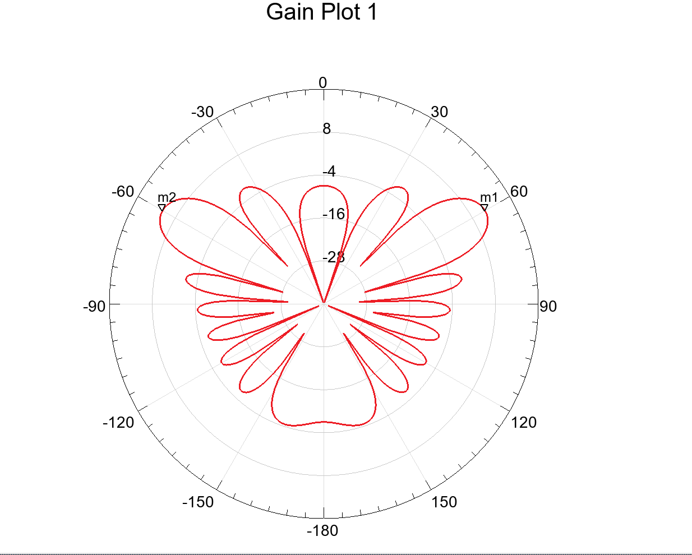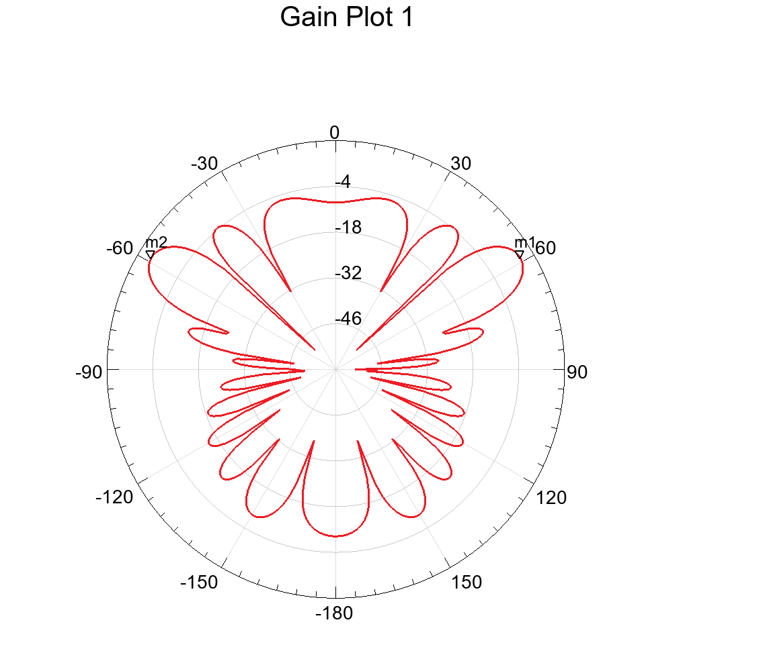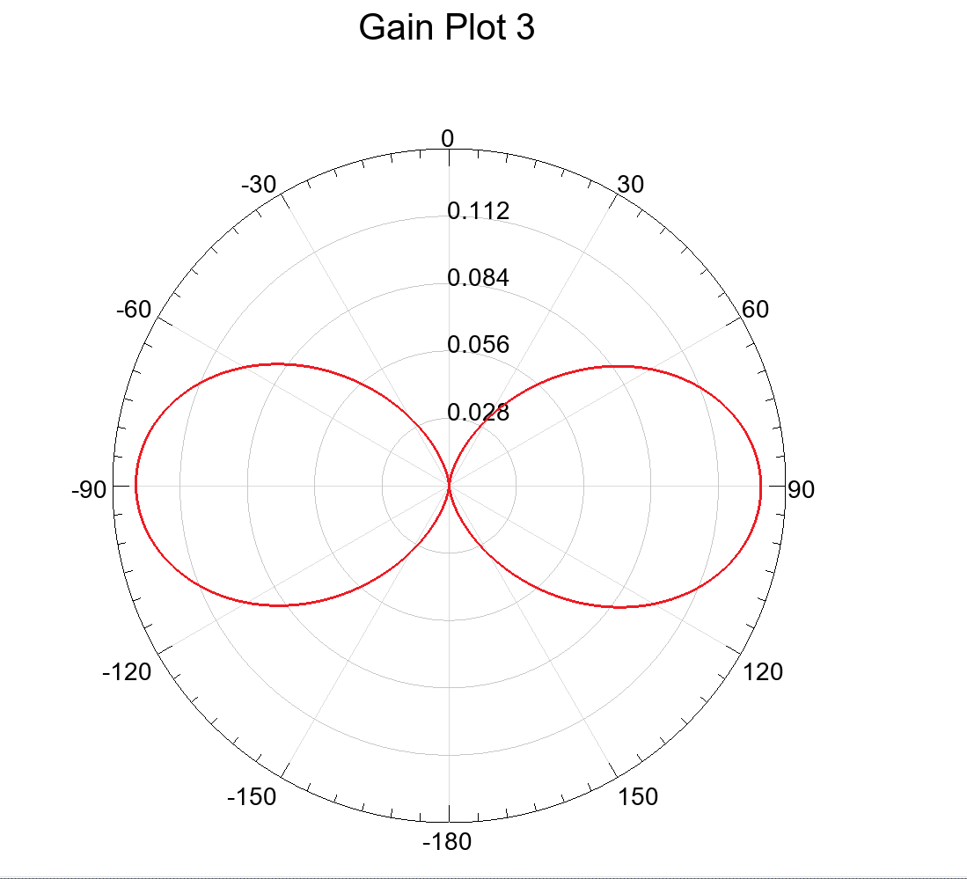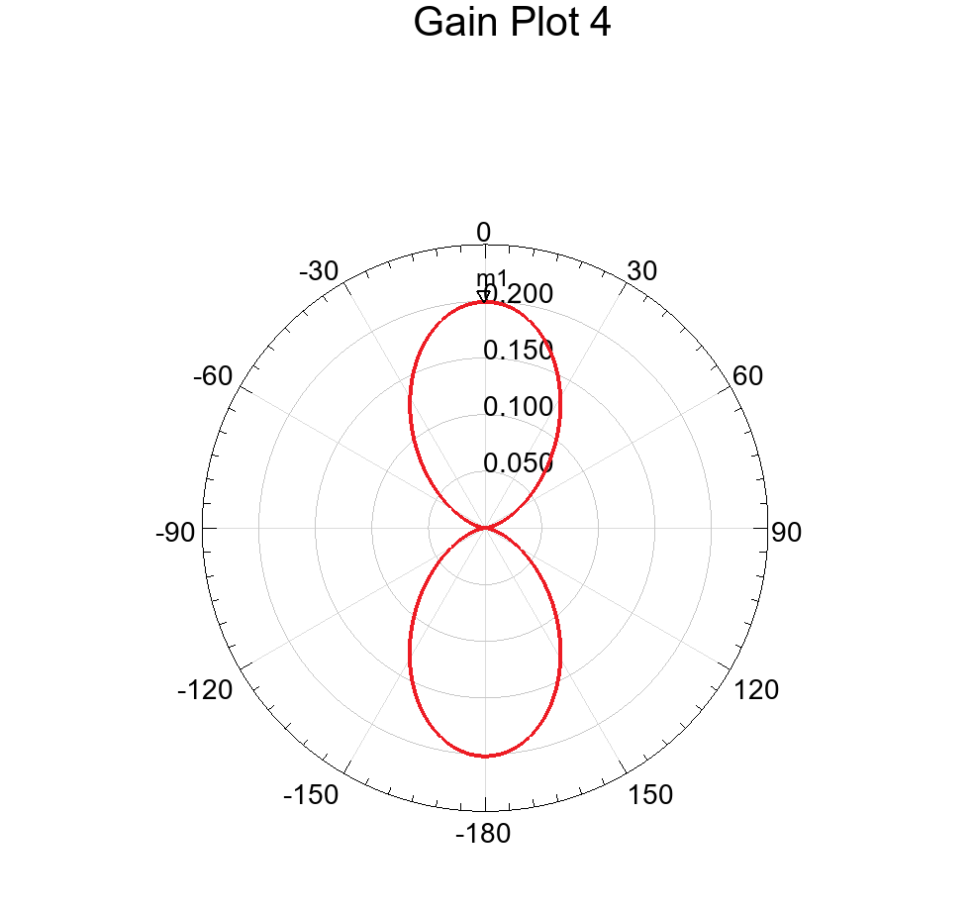

大概会有这几个原因：
1. 建立模型时，参数输错了（类似正负号），或者平面选择错误
- 在进行2.4.6这一步时，端口积分线选择方向不同
- 进行仿真时，参数选择不正确、坐标系选择错误或者正负号问题
基本上这几个确定没错后，问题就解决了。

